«От – тілсіз жау!»
(«Гүлдер» ересектер тобында тәрбие сағаты)

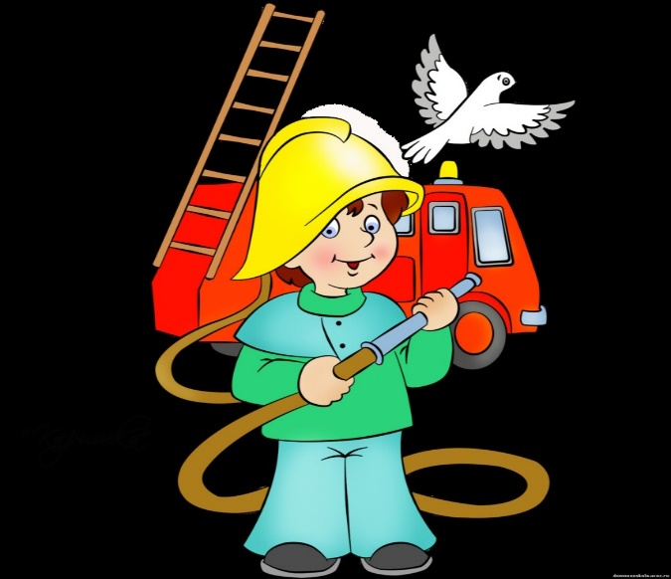

Өткізген:
Жусупбекова Р.М.

Зеренді с.
2017-2018 оқу жылы

Тақырыбы: От - тілсіз жау!
Мақсаты: Балаларға өрт қауіпсіздігі ережесін жетік білудің маңызын ұғындыру. Өрт қауіпсіздігі ережесін қатаң сақтау арқасында түрлі жазатайым апаттың алдын алуға болатыны туралы түсінік беру.Ұқыптылыққа, шапшаңдыққа және адамгершілікке тәрбиелеу.
Керекті заттар: Сіріңке қорапшасы, жалын суреті салынған от бейнесі, өрт сөндіруші машинасы, және киім, от бейнеленген бас киім.

Балалар шеңбер бойына тұрып, шаттық шеңберін орындайды.
Көк аспанда күн күлсін,
Бірге күлсін бүлдіршін.
Көк аспанда күн күлсін,
Жерге ұдайы нұр құйсын.
Көк аспанда күн күлсін,
Ұл қолында ту жүрсін.
Қыз қолында гүл жүрсін,
Көк аспанда күн күлсін.
Бірге күлсін бүлдіршін.

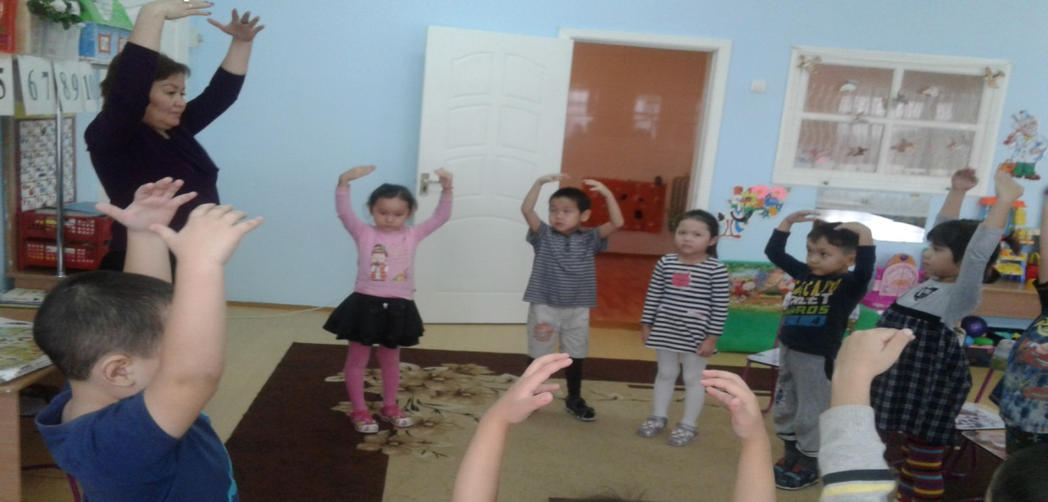

Тәрбиеші: Балалар біз бүгін қауіпсіздік ережелерінің бірі өрттің қаншалықты қауіпті екенін білейік.
От өмірімізге қуат беріп, бойымызды жылытады. От - өмір сәні. Отсыз тіршілік жоқ. От жағылмаса, тамағымызда піспейді, үйімізде жылымайды. Ал тамақ ішпесек бойымызға қуат бітпейді. Бойымызда қуат болмаса өмірге деген қызығушылығымыз жоғалады.

Отсыз тоңып, жаураған адам ешқандай еңбек те істей алмайды.
Сонымен от - өміріміз десек те, оның әлемі жайлаған алапаттың бірі - өрт қаупін шығаратынын да естен шығармағанымыз жөн. Өзіміздің ұқыпсыздығымыздан немесе байқампаздығымыздан кейде өрттің қалай күш алып кеткенін де байқамай қаламыз.
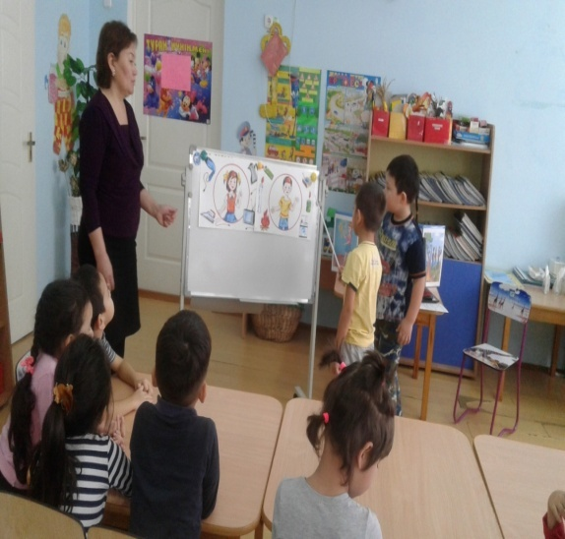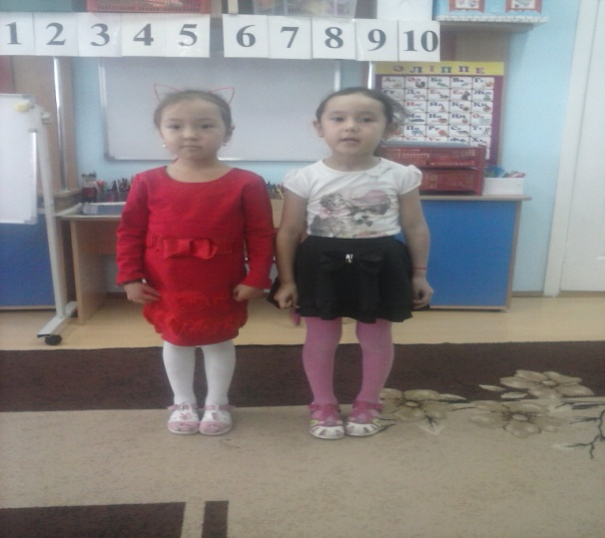

« Өрт –тілсіз жау» атты өрттің шығу себептері туралы айтамыз. Бұл тарауда сіріңке, темекі, үтік, газ суреттеріне не айта аласыңдар? (сурет көрсетіледі)
Өрттің шығу себептері:
1.Шылымның тұқылын сөндірмей тастаса;
2.Шырпымен ойнаса;
3.Үтікті қосып кетіп қалса;
4.Газды ашық қалдырып кетсе;

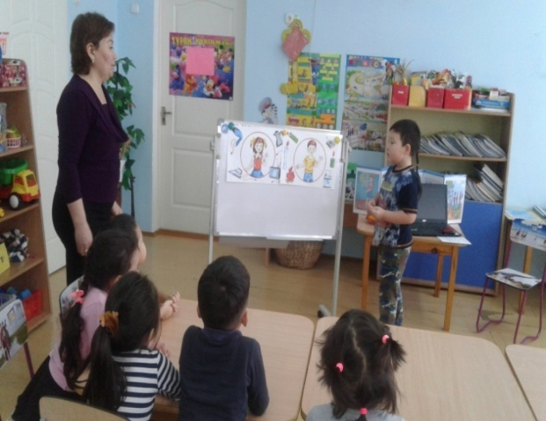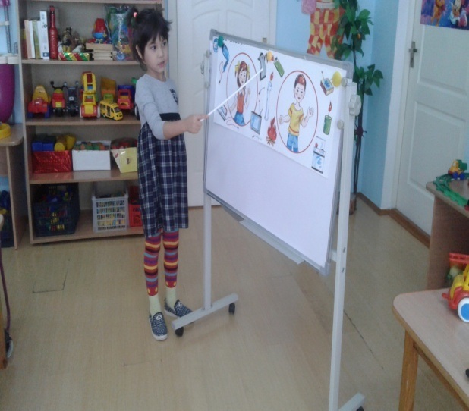

Тәрбиеші:
-Балалар! От біздің досымыз бола ала ма ?
Барлығы: Дос бола алады !

От біздің қаһарлы жауымыз бола ала ма ?
Барлығы: Мүмкін!

-Адам бір күнде отсыз өмір сүре алмайтынын
бәріде біледі!
От бар да күндіздей жарық!
От бар да қыста да жылы-ақ!

1-бала:
Балалар, айналаға қараңдар:
От біздің күнделікті досымыз!
Отпен абайсыз болғанда,
Болады ол жауымыз.
2-бала:
От жақпа күйерсің
Өртеніп жүрерсің
Сіріңкені ұстасаң
Бәлегесен түсерсің

Өрт және от туралы мақал-мәтелдер
Сіріңке – ойыншық емес, от – ермек емес.
Сіріңке – кішкентай ғана, ал оның оты – үлкен
Сабан отпен дос емес.
Отпен ойнама – күйесің.
Кішкене ұшқын қаланы өртейді.
Жағдаяттық сұрақтар.
1.Сен үйде жалғыз қалдың.Ата –анаң қонаққа кетті. Кенет электр тоғының пышырлап жана бастағанын байқадың. Не істер едің?
2.Үйге анаң от жағып, өзі далаға шығып кетті.Жанып жатқан пештің есігі ашылып кетіп, ішінен жанған от түсіп кетті.Сен не істер едің?
Тәрбиеші: Жарайсыңдар. Ал қазір тексереміз, егер өрт болған жағдайда, қандай нөмірдегі телефонға соғу керектігін білесіңдер ме екен.
(Үстелдің үстінде шұғыл қызмет нөмірлерінен тұратын карточкалар жайылады (101, 102, 103, 104), бірақ балалар үстелге артымен тұрады. Кезекпен әр бала бұрылады және үндемей өзінің дұрыс деп ойлайтын карточкасын алады және өз орнына келіп тұрады, өзінің таңдаған карточкасын алдына ұстайды, (алдыңғы жағын өзіне қарата). Барлығы өздеріне карточканы таңдағаннан кейін, балалар телефон нөмірлері бар карточкаларын айналдырады).

Әр азамат біледі
Осы 101нөмірді
Егер сізге қайғы келсе
Тезірек сонда соқ
(тәрбиеші дұрыс карточканы 101 нөмірін көрсетеді)
Тәрбиеші: Өрт сөндіретін машинаны қалай атайды?
Балалар: Ойыншық өрт сөндіру машинасын көрсетеді
Тәрбиеші:Қарап, өрт сөндіру машинасы басқа машиналардан немен ерекшеленетінін айтыңдар.
Балалар: Ол қызыл түсті, сатысы бар, жүріп бара жатқанда дабыл шығады.
Өрт сөндіруші: Дабыл қалай шығады? (У-у-у, у-у-у)
Тәрбиеші:Өрт сөндіретіндерді қалай атайды? (көрсетілетін суретте — өрт сөндірушілер)

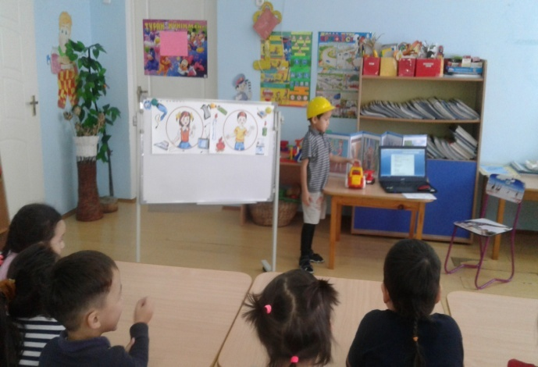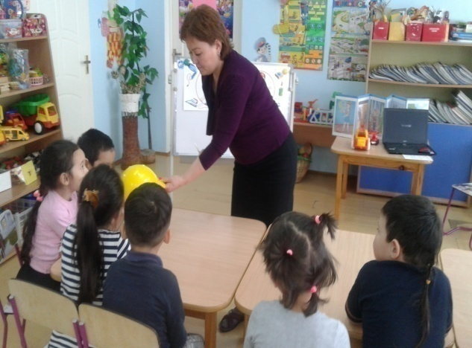

От туралы мақал –мәтелдер айтайық.
1.Отпен ойнама,күйерсің.
2.Ойын түбі –от.
3.От жақпа-пісерсің,
Ор қазба –түсерсің.
Тәрбиеші: Балалар естеріңде болсын, өрт кездейсоқ шықпайды, ол дұрыс пайдаланбағаннан болады. Бүгін сендер оттың дос та, жауымыз да бола алатынына көз жеткіздіңдер.
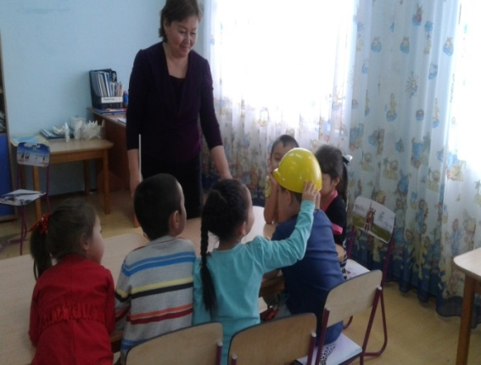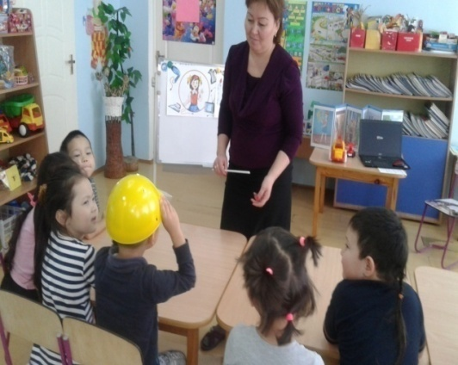

Ойын: «Болады – болмайды»
Ойынның шарты: Қолдарыңа мына бағдаршамды алыңдар. Қызыл түсті – болмайтын жағдайда көтересіңдер, ал жасыл түсті – болатын жағдайда көтересіңдер.

Өрт болғанда 101 нөміріне қоңырау шалуға............
Жанып тұрған сіріңкені тастауға............
Үлкендерді айқайлап көмекке шақыруға..........
Өрт шыққан жерде қалуға.........
Өрт кезінде керует астына, шкаф ішіне тығылуға............
Өрт кезінде есік, терезені ашуға.............
Басымызды, бет – аузымызды ылғал сүлгімен орауға............
Өрт кезінде жарға, еденге су шашуға...........
Лифтіні пайдалануға..........
Қорықпай өрт сөндірушінің айтқанын тыңдауға..............
Көршілерден көмек сұрауға............
Өрт кезінде газды, жарықты, тоққа қосылатын құралдарды қосуға..........
Тәрбиеші: Жарайсыңдар. Ал енді қорытындысын шығарайық:
Біз бүгін не туралы айттық?
Ол не себептен туындайды?
Өрт болған жағдайда біз не істеуіміз керек?
Өрт қауіпсіздігі дегеніміз не?
Өрттің алдын алу шаралары
Өрт сөндіру құралдары

